ARTÍCULO PÁGINA WEB.

FECHA : 22 de abril de 2015.

TITULO : INSTALACIÓN SELLO DE CALIDAD.

Texto:
El día miércoles 22 de abril, en el Jardín Infantil “Tortuguita Marina”, dependiente del Depto. de Bienestar Social (T.), ubicado en la Isla Quiriquina, se realizó la instalación del sello de calidad otorgado por la JUNJI, por haber cumplido al 100 por ciento la normativa que dicha institución exige a los Jardines Infantiles.

La ceremonia de instalación del sello contó con la participación del Sr. Comandante en Jefe de la II zona Naval C.A. Sr.William Corthon Rodríguez, el Sr. Director de la Escuela de Grumetes C.N Sr. Jaime Ortega Gutiérrez, el Sr. Jefe del Depto. De Bienestar (T) C.F. Sr. Gonzalo Vásquez Sotomayor y del Subjefe del Depto. de Bienestar Social (T) C.F. Sr.Jorge Salvo Achiardi.

Posteriormente se ofreció a los asistentes un rico café con torta, ocasión en la que El Sr.Comandante en Jefe de la II zona Naval C.A. Sr. William Corthon Rodríguez dirigió unas palabras a todo el personal de nuestro Jardín Infantil, felicitándolo por la labor realizada y la obtención de este sello de calidad, destacando que esto permite un mayor bienestar al personal de nuestra querida Institución.

El Jardín Infantil “Tortuguita marina” agradece la participación del Sr. Comandante en jefe de la II zona Naval C.A. Sr. William Corthon Rodríguez y la de todos los invitados especiales que nos acompañaron en este momento, ya que, permitieron darle mayor realce a esta ceremonia.

Por último damos las gracias a la Escuela de Grumetes, la que prestó su valiosa colaboración y apoyo para que esta actividad resultara perfecta.

Fotos:
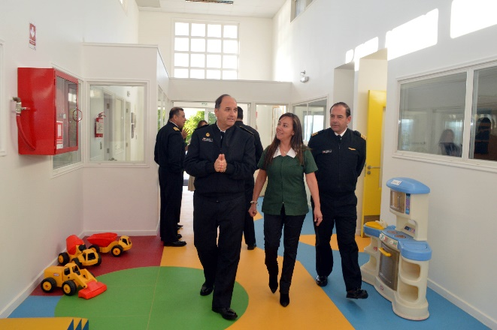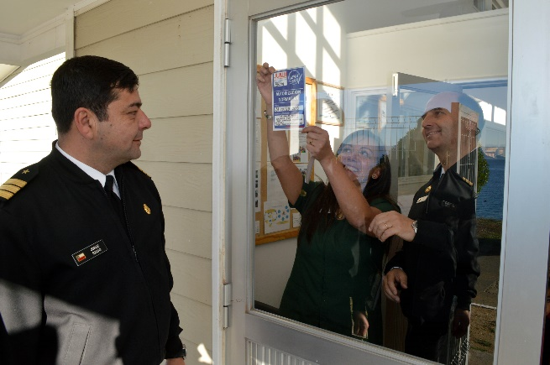

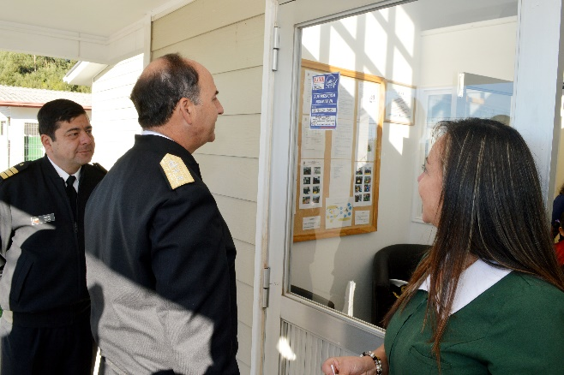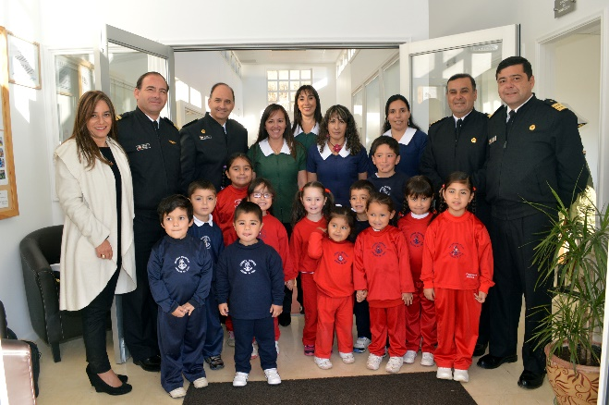

……………….  VºBº Responsable | …………………….  VºBº Informático | …………………….  VºBº Subjefe | …………………….  VºBº Jefe

